ФЕДЕРАЛЬНОЕ ГОСУДАРСТВЕННОЕ АВТОНОМНОЕ ОБРАЗОВАТЕЛЬНОЕ УЧРЕЖДЕНИЕ ВЫСШЕГО ОБРАЗОВАНИЯ
«МОСКОВСКИЙ АВИАЦИОННЫЙ ИНСТИТУТ
(НАЦИОНАЛЬНЫЙ ИССЛЕДОВАТЕЛЬСКИЙ УНИВЕРСИТЕТ)»

Журнал практики

Институт № 3_ | «_Системы управления, информатика и электроэнергетика__»
Кафедра | _______304_____ |  | Учебная группа | _М3О-111БВ-25__
ФИО обучающегося |  | Агафонов Давид Алексеевич ________________________
Направление подготовки/  специальность |  | _____09.03.04___________________________________________Программная инженерия__________________________
 |  | шифр, наименование направления подготовки/специальности
Вид практики |  | ______ознакомительная______________________________
 |  | учебная, производственная, преддипломная или другой вид практики
Оценка за практику |  | _________________ Максимов Е.Д.

Москва, 2026
- Место и сроки проведения практики:
Наименование организации: | _Федеральное государственное автономное образовательное учреждение высшего образования «Московский авиационный институт (национальный исследовательский университет)»
Сроки проведения практики
дата начала практики: | _________09.02.2026_____________________________
дата окончания практики: | _________06.06.2026_____________________________
- Инструктаж по технике безопасности:
__________________________ | /__Максимов Е.Д.__/ | _09__ _февраля_ 2026г.
^{подпись проводившего} | ^{расшифровка подписи} | ^{дата проведения}
- Индивидуальное задание обучающегося:

Вариант индивидуального задания обучающегося:
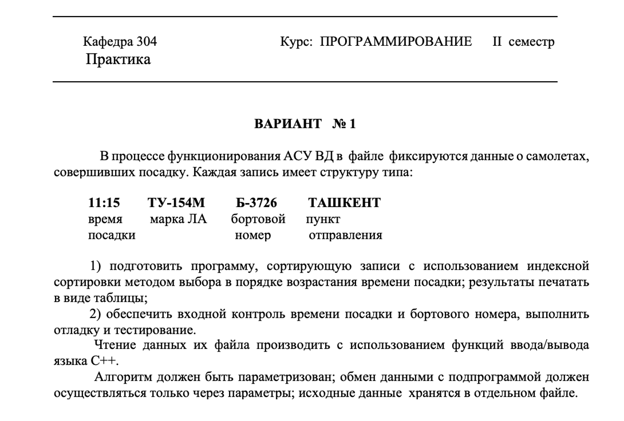

- План выполнения индивидуального задания обучающегося:

№ п/п | Место проведения | Тема | Период выполнения
1 | МАИ | Вводное занятие и инструктаж по технике безопасности | 09.02.2026
2 |  | Разработка части кода ПО по тестированию исходных данных | 19.02.2026
3 |  | Контрольная встреча с руководителем практики для обсуждения программы | 26.02.2026
4 |  | Контрольная встреча с руководителем практики для обсуждения программы | 19.03.2026
5 |  | Разработка части кода ПО, сортирующую записи с использованием индексной сортировки | 26.03.2026
6 |  | Контрольная встреча с руководителем практики для обсуждения программы | 09.04.2026
7 |  | Контрольная встреча с руководителем практики для обсуждения программы | 23.04.2026
8 |  | Контрольная встреча с руководителем практики для обсуждения программы | 14.05.2026
9 |  | Подготовка отчета | 28.05.2026
10 |  | Контрольная встреча с руководителем практики для обсуждения отчета | 03.06.2026
11 |  | Сдача отчетов | 06.06.2026

Утверждаю
__________________________ | /__Максимов Е.Д.__/ | _09_ _февраля_ 2026г.
^{подпись руководителя от МАИ} | ^{расшифровка подписи} | ^{дата утверждения*}
Ознакомлен
__________________________ | /__ Д.А. Агафонов__/ | _09_ _февраля_ 2026г.
^{подпись обучающегося} | ^{расшифровка подписи} | ^{дата ознакомления*}
*Дата утверждения и ознакомления - дата начала практики

- Отзыв руководителя практики от организации/предприятия:
_______________________________________________________________________________________________________________________________________________________________________________________________________________________________________________________________________________________________________________________________________________________________________________________________________________________________________________________________________________________________________________________________________________________________________________________________________________________________
__________________________ | /__Максимов Е.Д.___/ | __06_ __июня___ 2026г.
подпись руководителя от организации/предприятии | ^{расшифровка подписи} | ^{дата}

- Отчет обучающего по практике:

__________________________ | /__ Д.А. Агафонов__/ | _06_ ___июня___ 2026 г.
^{подпись обучающегося} | ^{расшифровка подписи} | ^{дата}


МИНИСТЕРСТВО НАУКИ И ВЫСШЕГО ОБРАЗОВАНИЯ РОССИЙСКОЙ ФЕДЕРАЦИИ
ФЕДЕРАЛЬНОЕ ГОСУДАРСТВЕННОЕ АВТОНОМНОЕ ОБРАЗОВАТЕЛЬНОЕ УЧРЕЖДЕНИЕ ВЫСШЕГО ОБРАЗОВАНИЯ
«МОСКОВСКИЙ АВИАЦИОННЫЙ ИНСТИТУТ
(национальный исследовательский университет)»
Институт №3
«Системы управления, информатика и электроэнергетика»
Кафедра 304
«Вычислительные машины, системы и сети»
Отчёт по дополнительному заданию
по учебной дисциплине
«Ознакомительная практика»
по теме
«Обработка данных АСУ ВД»
(вариант №1)
Выполнил:
студент группы М3О-111БВ-25
Агафонов Д. А.
Принял:
Максимов Е.Д.
Москва, 2026 г.

Оглавление
Оглавление 8
Теоретическая часть 8
Структуры 8
Индексная сортировка 8
Задание 9
Блок-схемы программы и функций 10
Основная программа 10
Функция isEmptyLine 12
Функция isDigit 14
Функция parseTime 15
Функция isGoodBoardNumber 17
Функция parsePlane 20
Функция checkPlaneLogic 23
Функция addError 26
Функция loadPlanes 28
Функция sortIndexesByTime 31
Функция printTable 32
Код программы 34
Тесты программы 35
Тест 1. Корректные данные 35
Тест 2. Некорректные данные 36
Тест 3. Смешанные данные 37
Тест 4. Граничные значения 38
Вывод по работе 39

Теоретическая часть

Структуры
Структура - это пользовательский тип данных, который объединяет несколько полей под одним именем. В отличие от массива, поля структуры могут иметь разные типы. В программе структура Plane хранит время посадки, время в минутах, марку самолета, бортовой номер и пункт отправления.
Пример структуры из программы:
struct Plane
{
char landingTime[TIME_SIZE];
int landingMinutes;
char model[MODEL_SIZE];
char boardNumber[BOARD_SIZE];
char city[CITY_SIZE];
};
Такая запись удобна для хранения одной строки входного файла. Массив структур содержит все корректные записи, а сортировка выполняется через отдельный массив индексов.

Индексная сортировка
Индексная сортировка выполняется без перестановки самих элементов массива структур. В программе создается массив indexes, в котором хранятся номера записей. При сортировке меняются только значения в этом массиве, а данные Plane остаются на своих местах.

Задание
В процессе функционирования АСУ ВД в файле фиксируются данные о самолетах, совершивших посадку. Каждая запись имеет структуру типа:
11:15 ТУ-154М Б-3726 ТАШКЕНТ
время марка ЛА бортовой пункт
посадки номер отправления
Необходимо подготовить программу, сортирующую записи с использованием индексной сортировки методом выбора в порядке возрастания времени посадки. Результаты требуется печатать в виде таблицы.
Также необходимо обеспечить входной контроль времени посадки и бортового номера, выполнить отладку и тестирование. Чтение данных из файла производится с использованием функций ввода/вывода языка C++.


Блок-схемы программы и функций

Основная программа
Для функции main() в отчете приводится блок-схема основной программы.
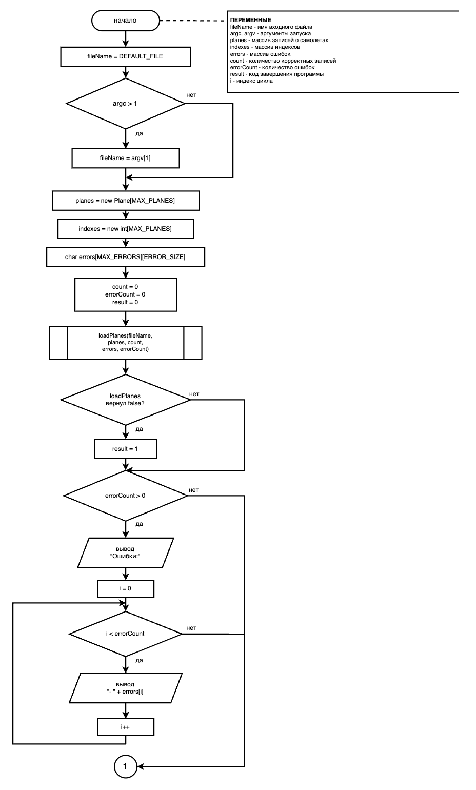

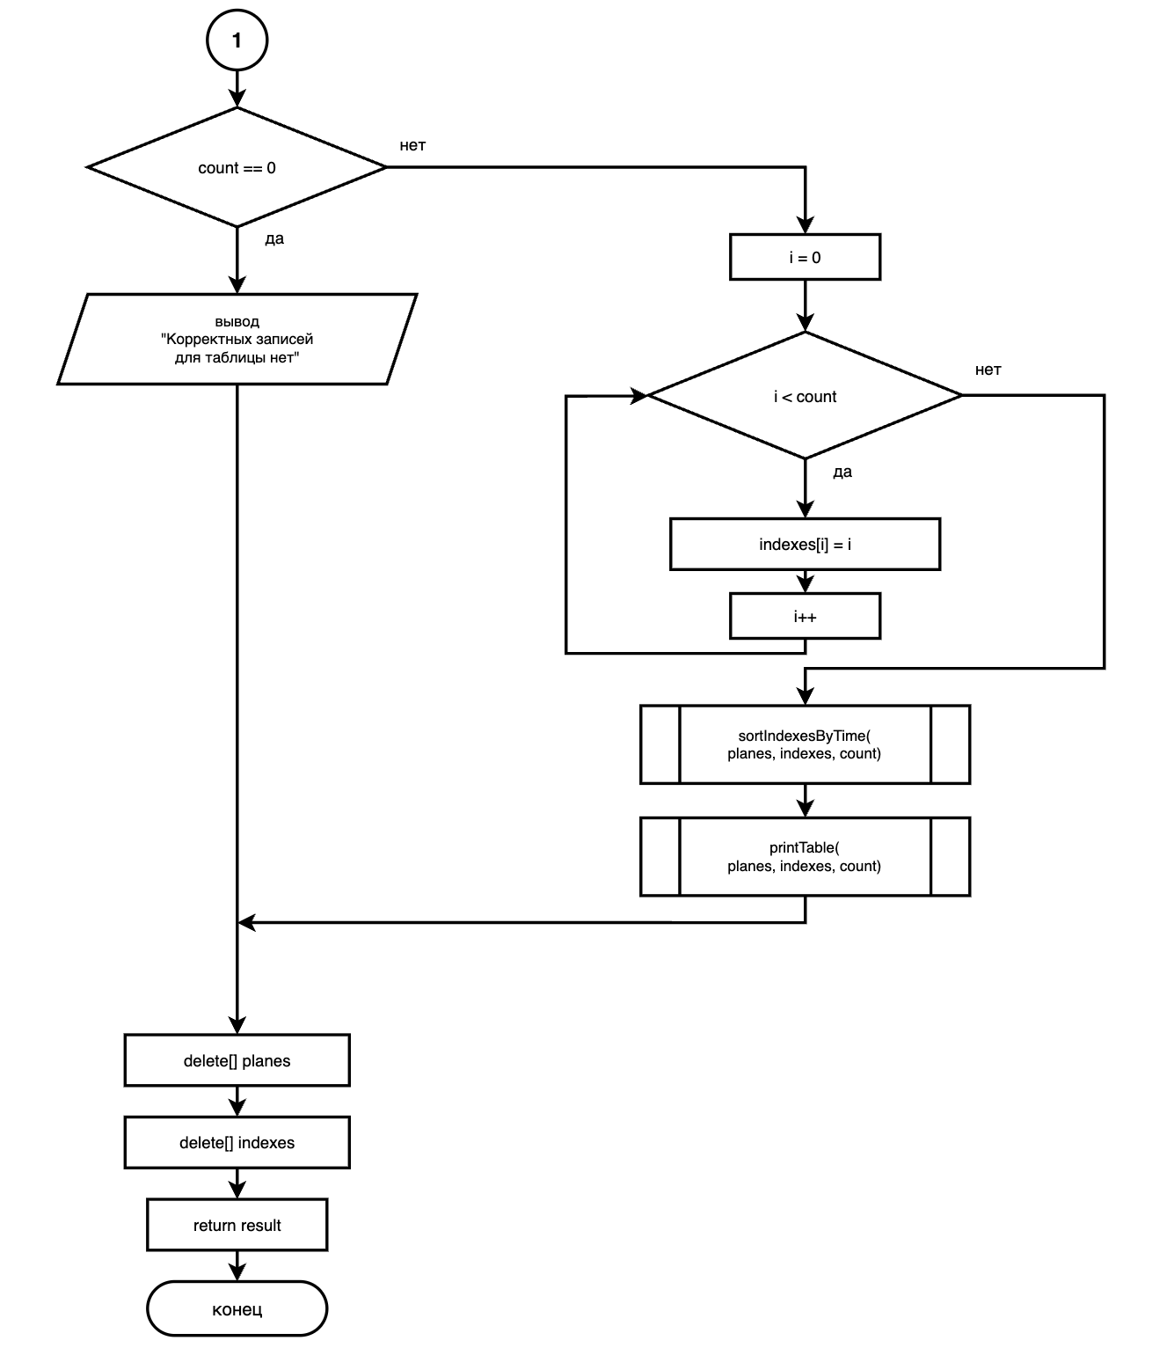

Функция isEmptyLine
1) Назначение функции: проверка строки на отсутствие значимых символов.
2) Прототип функции с параметрами:
bool isEmptyLine(const char line[]);
3) Обращение к функции:
if (isEmptyLine(line))
4) Блок-схема функции:
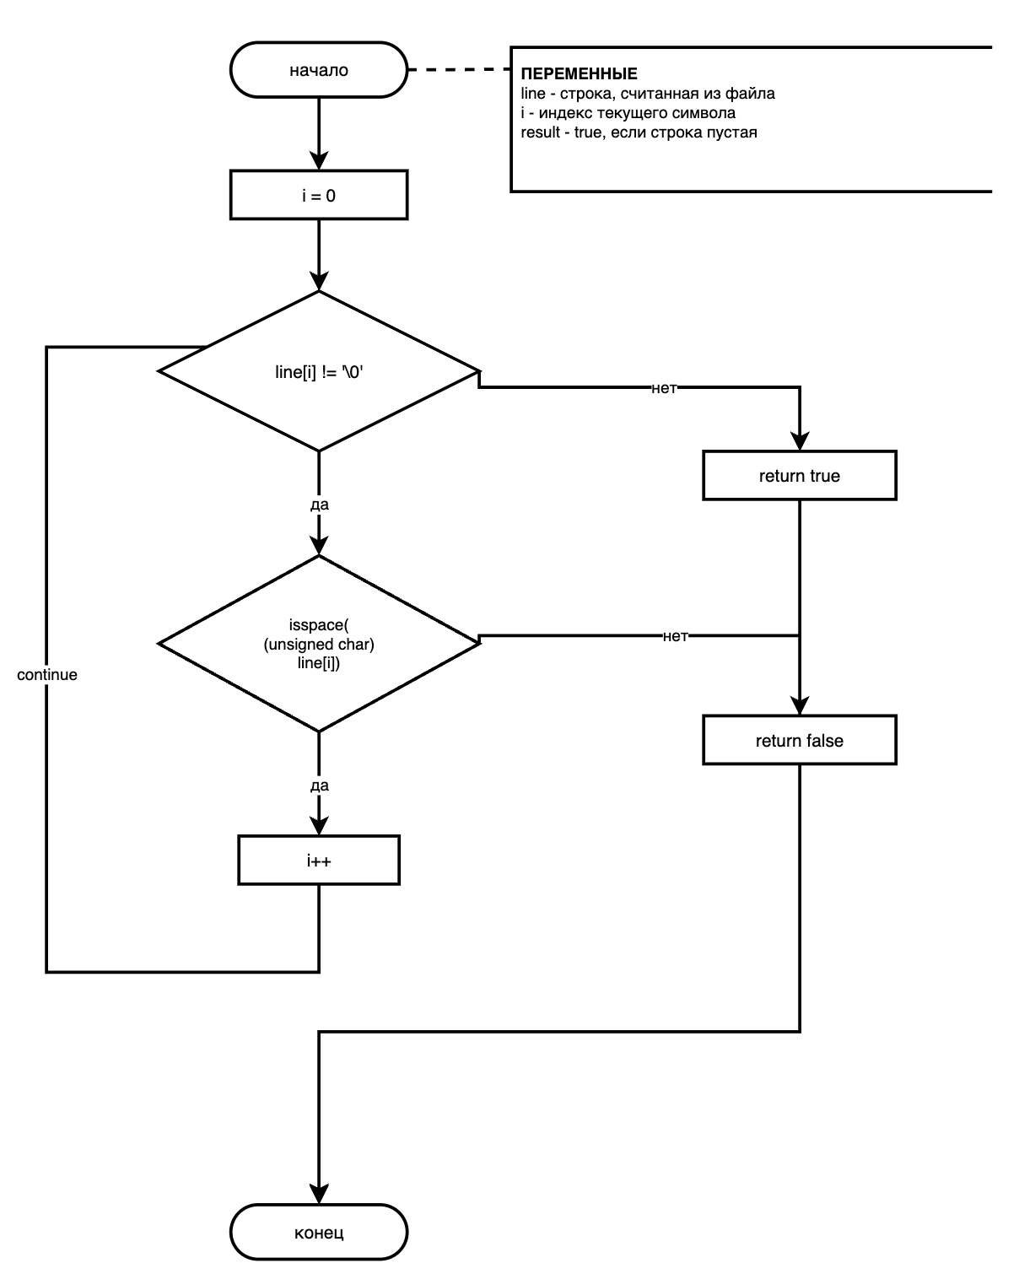
5) Описание параметров:
Параметр | Тип | Назначение | Входной/выходной
line | const char[] | строка, считанная из файла | входной
result | bool | true, если строка пустая | выходной

Функция isDigit
1) Назначение функции: проверка, является ли символ цифрой от 0 до 9.
2) Прототип функции с параметрами:
bool isDigit(char ch);
3) Обращение к функции:
if (!isDigit(text[i]))
4) Блок-схема функции:
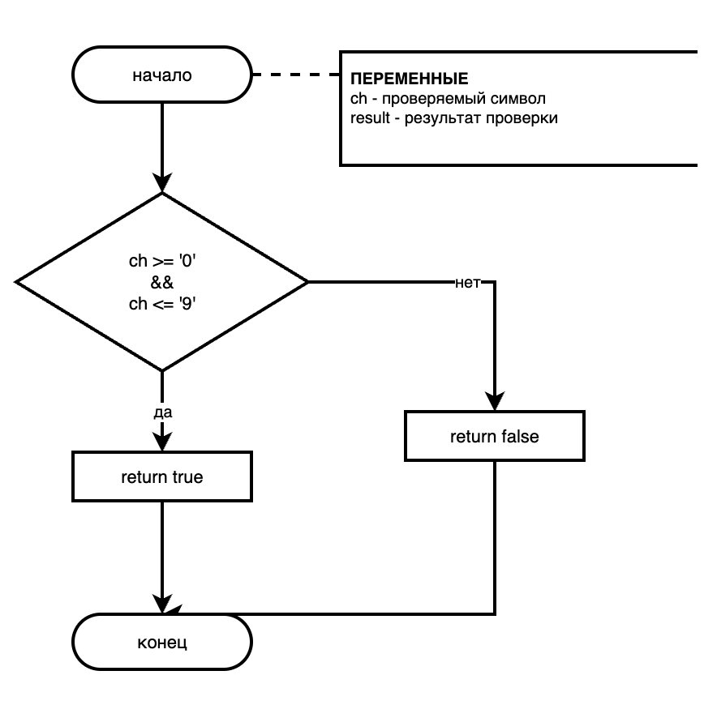
5) Описание параметров:
Параметр | Тип | Назначение | Входной/выходной
ch | char | проверяемый символ | входной
result | bool | результат проверки | выходной

Функция parseTime
1) Назначение функции: проверка времени посадки и перевод времени в минуты.
2) Прототип функции с параметрами:
bool parseTime(const char text[], int &minutes);
3) Блок-схема функции:
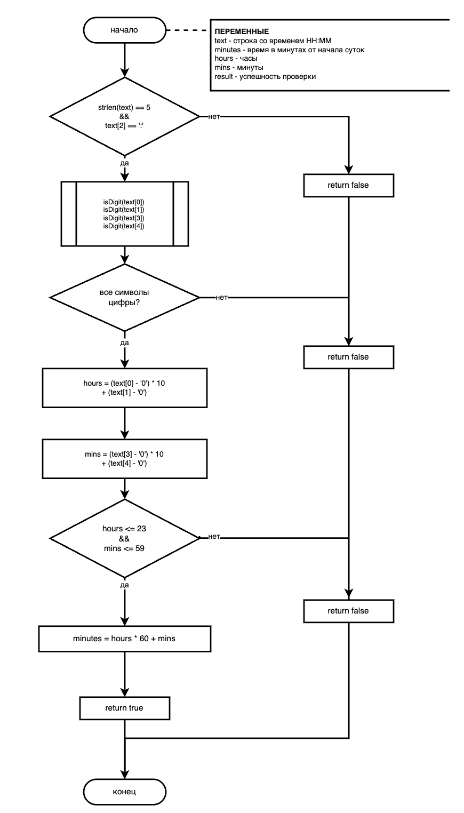
5) Описание параметров:
Параметр | Тип | Назначение | Входной/выходной
text | const char[] | строка со временем в формате HH:MM | входной
minutes | int& | время посадки в минутах от начала суток | выходной
result | bool | успешность проверки | выходной

Функция isGoodBoardNumber
1) Назначение функции: проверка бортового номера на соответствие формату Б-хххх.
2) Прототип функции с параметрами:
bool isGoodBoardNumber(const char text[]);
3) Обращение к функции:
if (!isGoodBoardNumber(plane.boardNumber))
4) Блок-схема функции:
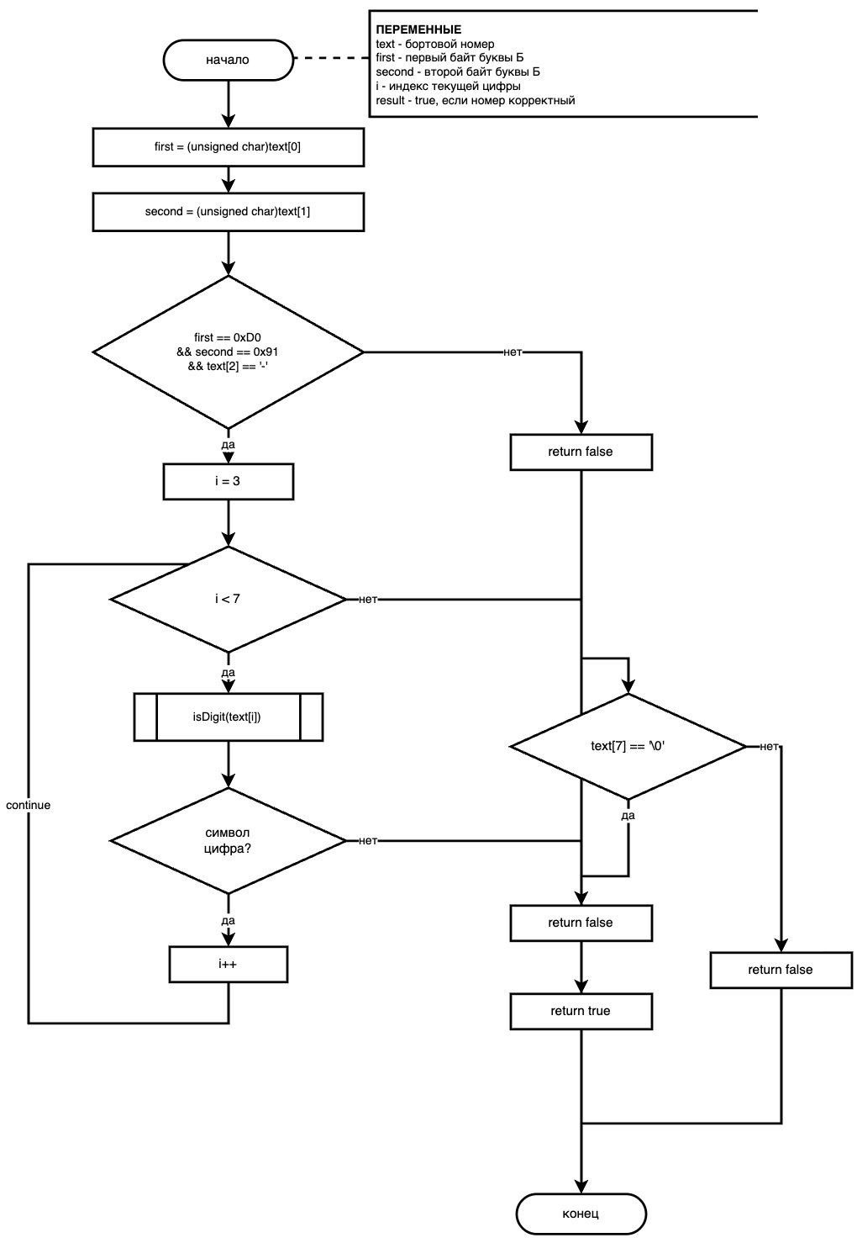
5) Описание параметров:
Параметр | Тип | Назначение | Входной/выходной
text | const char[] | бортовой номер | входной
result | bool | true, если номер корректный | выходной

Функция parsePlane
1) Назначение функции: разбор одной строки входного файла и заполнение структуры Plane.
2) Прототип функции с параметрами:
bool parsePlane(const char line[], Plane &plane, const char *&error);
3) Обращение к функции:
if (!parsePlane(line, plane, error))

4) Описание параметров:
Параметр | Тип | Назначение | Входной/выходной
line | const char[] | исходная строка файла | входной
plane | Plane& | структура с разобранными данными | выходной
error | const char*& | текст ошибки при некорректной строке | выходной
result | bool | успешность разбора | выходной
5) Блок-схема функции:

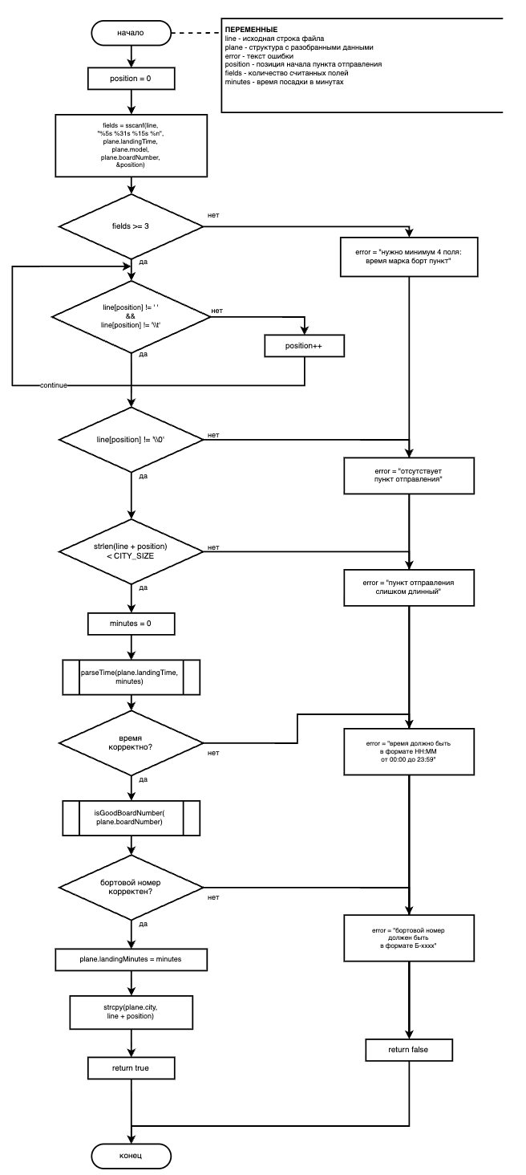

Функция checkPlaneLogic
1) Назначение функции: проверка логических ошибок между новой записью и ранее считанными корректными записями.
2) Прототип функции с параметрами:
bool checkPlaneLogic(const Plane planes[], int count, const Plane &plane, const char *&error);
3) Обращение к функции:
if (!checkPlaneLogic(planes, count, plane, error))

4) Описание параметров:
Параметр | Тип | Назначение | Входной/выходной
planes | const Plane[] | массив корректных записей | входной
count | int | количество корректных записей | входной
plane | const Plane& | новая запись для проверки | входной
error | const char*& | текст найденной ошибки | выходной
result | bool | успешность проверки | выходной
5) Блок-схема функции:
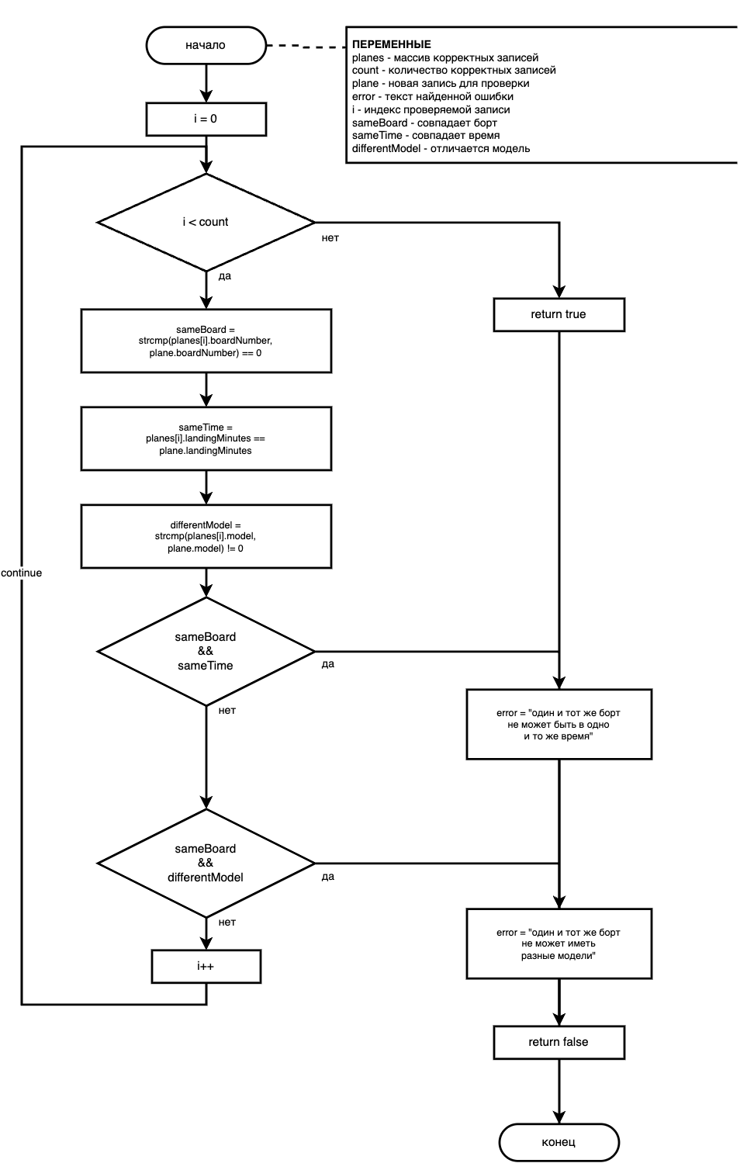

Функция addError
1) Назначение функции: добавление сообщения об ошибке в общий список ошибок.
2) Прототип функции с параметрами:
void addError(char errors[][ERROR_SIZE], int &errorCount, int lineNumber, const char line[], const char message[]);
3) Обращение к функции:
addError(errors, errorCount, lineNumber, line, error);
) Блок-схема функции:

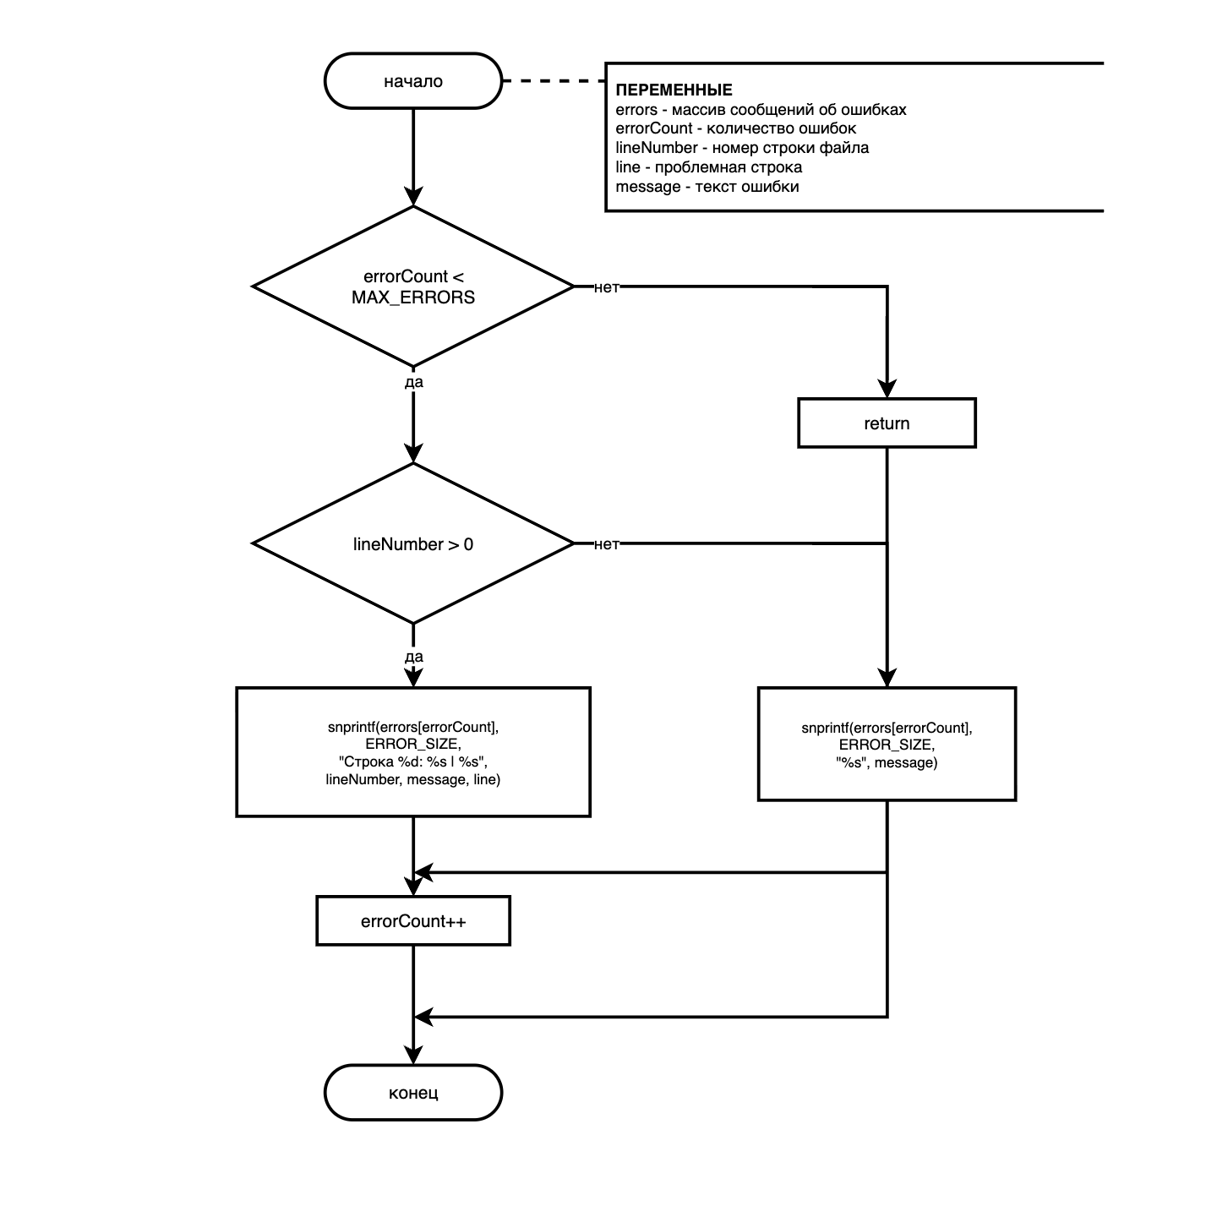
5) Описание параметров:
Параметр | Тип | Назначение | Входной/выходной
errors | char[][ERROR_SIZE] | массив сообщений об ошибках | выходной
errorCount | int& | количество ошибок | входной/выходной
lineNumber | int | номер строки файла | входной
line | const char[] | проблемная строка | входной
message | const char[] | текст ошибки | входной

Функция loadPlanes
1) Назначение функции: чтение файла, построчная проверка данных и сохранение корректных записей.
2) Прототип функции с параметрами:
bool loadPlanes(const char fileName[], Plane planes[], int &count, char errors[][ERROR_SIZE], int &errorCount);
3) Обращение к функции:
if (!loadPlanes(fileName, planes, count, errors, errorCount))
4) Описание параметров:
Параметр | Тип | Назначение | Входной/выходной
fileName | const char[] | имя входного файла | входной
planes | Plane[] | массив корректных записей | выходной
count | int& | количество корректных записей | выходной
errors | char[][ERROR_SIZE] | массив ошибок | выходной
errorCount | int& | количество ошибок | выходной
result | bool | успешность открытия и чтения файла | выходной
5) Блок-схема функции:

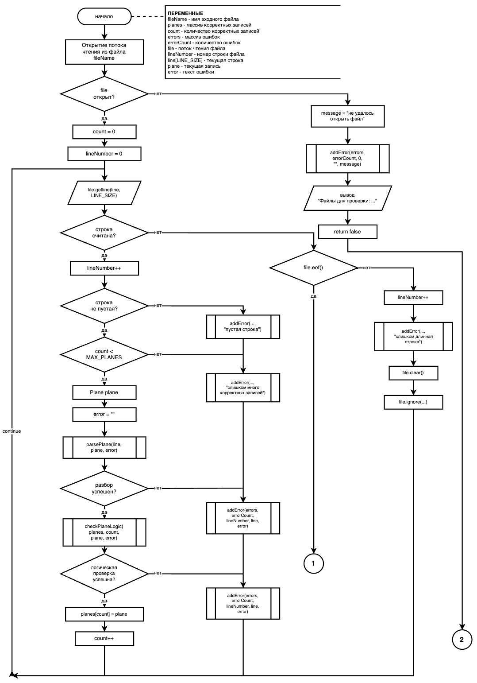

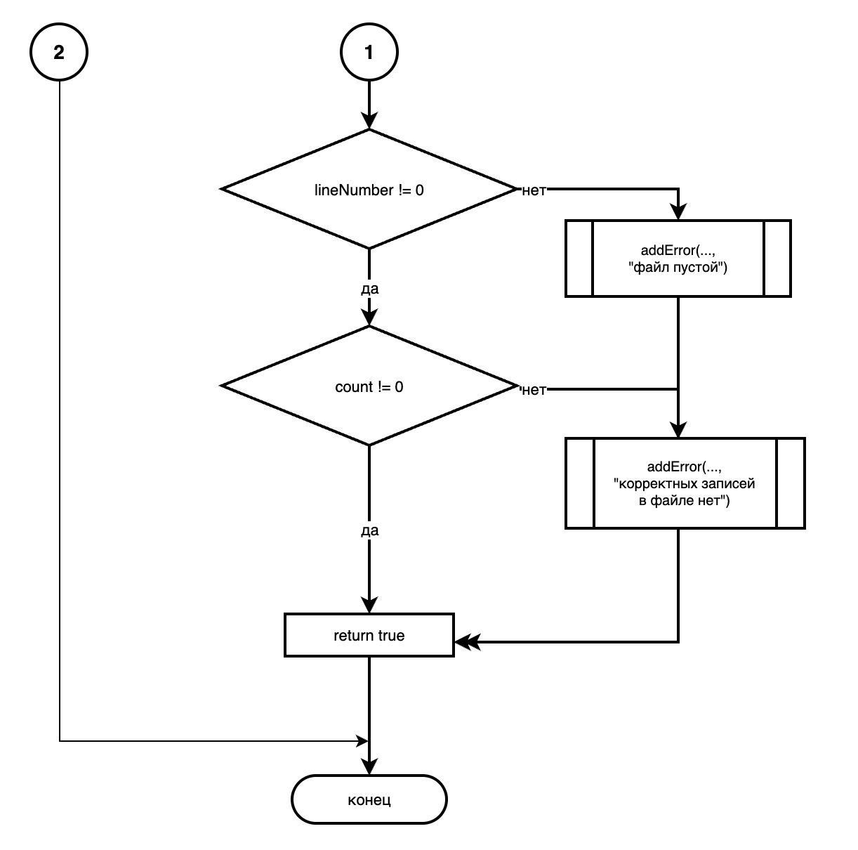

Функция sortIndexesByTime
1) Назначение функции: сортировка массива индексов по возрастанию времени посадки.
2) Прототип функции с параметрами:
void sortIndexesByTime(const Plane planes[], int indexes[], int count);
3) Обращение к функции:
sortIndexesByTime(planes, indexes, count);
4) Блок-схема функции:
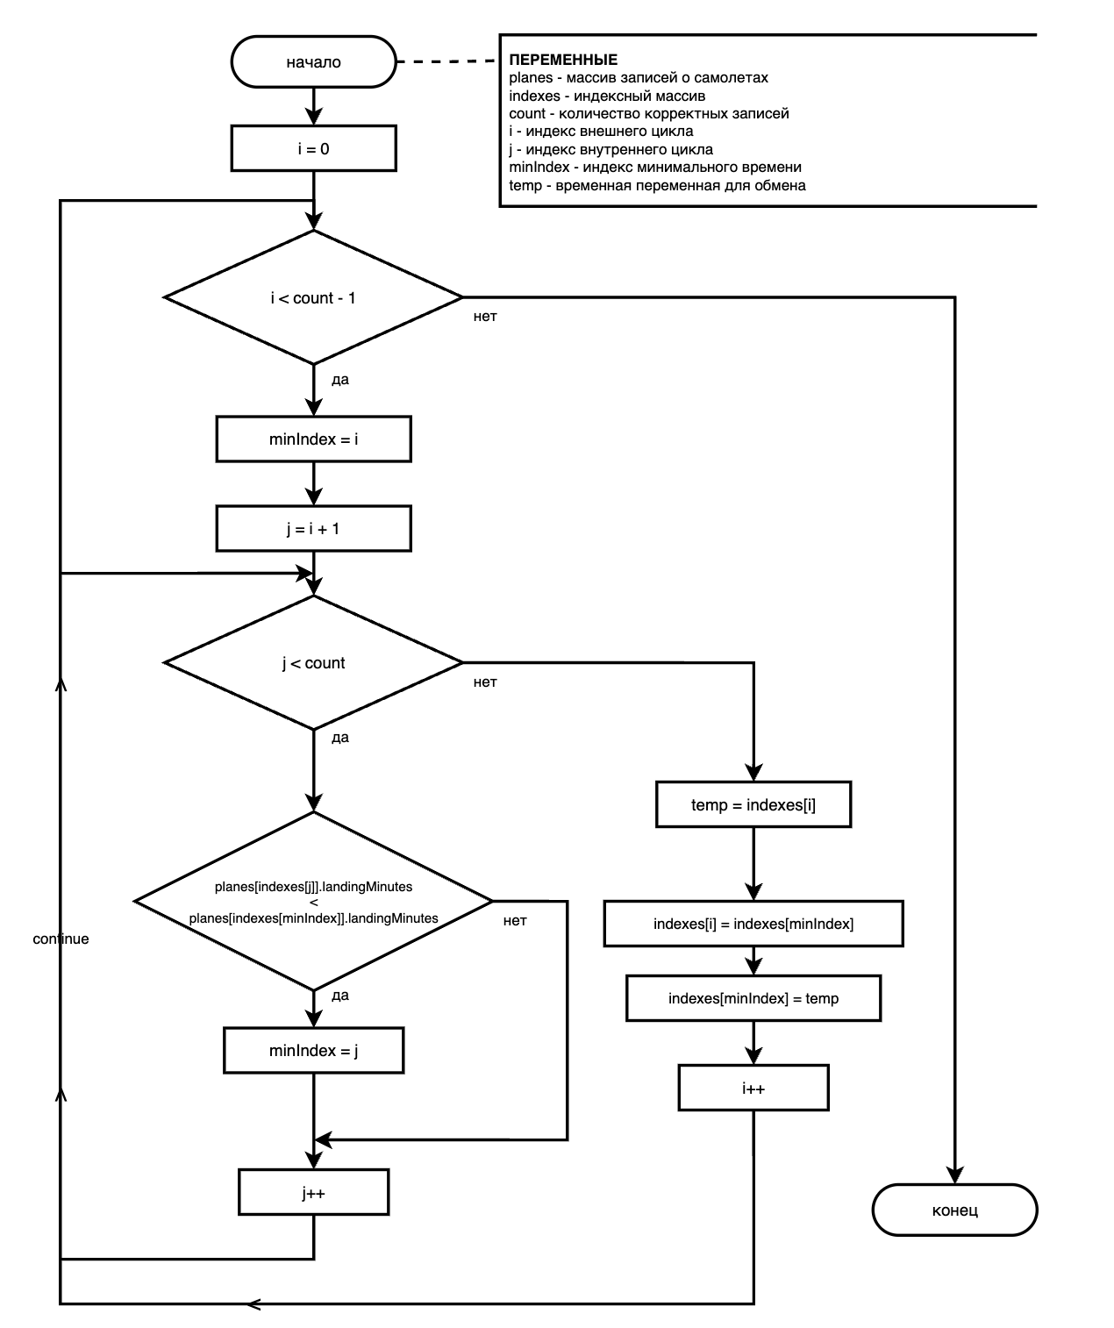
5) Описание параметров:
Параметр | Тип | Назначение | Входной/выходной
planes | const Plane[] | массив записей о самолетах | входной
indexes | int[] | индексный массив | входной/выходной
count | int | количество корректных записей | входной

Функция printTable
1) Назначение функции: печать отсортированной таблицы самолетов.
2) Прототип функции с параметрами:
void printTable(const Plane planes[], const int indexes[], int count);
3) Обращение к функции:
printTable(planes, indexes, count);
4) Блок-схема функции:
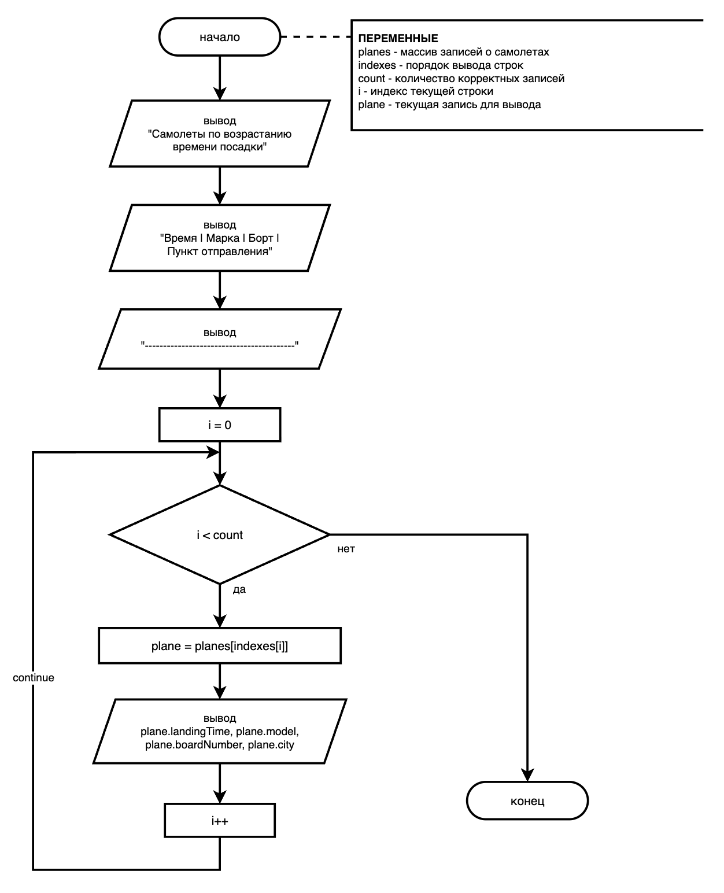
5) Описание параметров:
Параметр | Тип | Назначение | Входной/выходной
planes | const Plane[] | массив записей о самолетах | входной
indexes | const int[] | порядок вывода строк | входной
count | int | количество корректных записей | входной

Код программы
main.cpp
Дата создания программы: 26.05.2026
/******************************************************************************
* КАФЕДРА №304 1 КУРС ПРОГИНЖ *
* Летняя Практика *
*-----------------------------------------------------------------------------*
* Project Type : macOS Console Application *
* Project Name : mai_practice *
* File Name : main.cpp *
* Language : C/C++ *
* Programmer : Агафонов Давид *
* Modified By : *
* Created : 26/05/2026 *
* Comment(s) : Работа со структурами и индексной сортировкой *
******************************************************************************/

#include <cctype>
#include <cstdio>
#include <cstring>
#include <fstream>
#include <iostream>

using namespace std;

const char DEFAULT_FILE[] = "planes.txt"; // файл по умолчанию
const char POSITIVE_FILE[] = "planes_positive.txt"; // хорошие данные
const char NEGATIVE_FILE[] = "planes_negative.txt"; // плохие данные
const char MIXED_FILE[] = "planes_mixed.txt"; // хорошие и плохие данные
const char BOUNDARY_FILE[] = "planes_boundary.txt"; // проверки границ

const int MAX_PLANES = 100; // максимум записей для динамического массива
const int MAX_ERRORS = 100;
const int ERROR_SIZE = 320;
const int LINE_SIZE = 256;
const int TIME_SIZE = 6;
const int MODEL_SIZE = 32;
const int BOARD_SIZE = 16;
const int CITY_SIZE = 64;

struct Plane
{
char landingTime[TIME_SIZE];
int landingMinutes;
char model[MODEL_SIZE];
char boardNumber[BOARD_SIZE];
char city[CITY_SIZE];
};

/****************************************************************/
/* П Р О Т О Т И П Ы Ф У Н К Ц И Й */
/****************************************************************/

// проверяет пустую строку, line - строка из файла
bool isEmptyLine(const char line[]);

// проверяет цифру, ch - один символ
bool isDigit(char ch);

// проверяет время, text - время, minutes - результат в минутах
bool parseTime(const char text[], int &minutes);

// проверяет борт, text - бортовой номер
bool isGoodBoardNumber(const char text[]);

// разбирает строку, line - строка, plane - запись, error - текст ошибки
bool parsePlane(const char line[], Plane &plane, const char *&error);

// проверяет борт и модель, planes - массив, count - размер, plane - новая запись
bool checkPlaneLogic(const Plane planes[], int count, const Plane &plane, const char *&error);

// добавляет ошибку, errors - список, lineNumber - номер строки
void addError(char errors[][ERROR_SIZE], int &errorCount, int lineNumber, const char line[], const char message[]);

// читает файл, fileName - имя, planes - записи, errors - список ошибок
bool loadPlanes(const char fileName[], Plane planes[], int &count, char errors[][ERROR_SIZE], int &errorCount);

// сортирует индексы, planes - записи, indexes - индексы, count - число записей
void sortIndexesByTime(const Plane planes[], int indexes[], int count);

// печатает таблицу, planes - записи, indexes - порядок вывода, count - число записей
void printTable(const Plane planes[], const int indexes[], int count);

/****************************************************************/
/* О С Н О В Н А Я П Р О Г Р А М М А */
/****************************************************************/

int main(int argc, char *argv[])
{
const char *fileName = DEFAULT_FILE;
if (argc > 1)
{
fileName = argv[1];
}

Plane *planes = new Plane[MAX_PLANES];
int *indexes = new int[MAX_PLANES];
char errors[MAX_ERRORS][ERROR_SIZE];
int count = 0;
int errorCount = 0;
int result = 0;

if (!loadPlanes(fileName, planes, count, errors, errorCount))
{
result = 1;
}

if (errorCount > 0)
{
cout << "\nОшибки:\n";
for (int i = 0; i < errorCount; i++)
{
cout << "- " << errors[i] << "\n";
}
}

if (count == 0)
{
cout << "\nКорректных записей для таблицы нет\n";
}
else
{
// заполняем индексы перед сортировкой
for (int i = 0; i < count; i++)
{
indexes[i] = i;
}

sortIndexesByTime(planes, indexes, count);
printTable(planes, indexes, count);
}

delete[] planes;
delete[] indexes;

return result;
}

bool isEmptyLine(const char line[])
{
for (int i = 0; line[i] != '\0'; i++)
{
if (!isspace((unsigned char)line[i]))
{
return false;
}
}

return true;
}

bool isDigit(char ch)
{
return ch >= '0' && ch <= '9';
}

bool parseTime(const char text[], int &minutes)
{
if (strlen(text) != 5 || text[2] != ':')
{
return false;
}

if (!isDigit(text[0]) || !isDigit(text[1]) ||
!isDigit(text[3]) || !isDigit(text[4]))
{
return false;
}

int hours = (text[0] - '0') * 10 + (text[1] - '0');
int mins = (text[3] - '0') * 10 + (text[4] - '0');

if (hours > 23 || mins > 59)
{
return false;
}

minutes = hours * 60 + mins;
return true;
}

bool isGoodBoardNumber(const char text[])
{
// буква Б в UTF-8 хранится двумя байтами
unsigned char first = (unsigned char)text[0];
unsigned char second = (unsigned char)text[1];

if (first != 0xD0 || second != 0x91 || text[2] != '-')
{
return false;
}

for (int i = 3; i < 7; i++)
{
if (!isDigit(text[i]))
{
return false;
}
}

return text[7] == '\0';
}

bool parsePlane(const char line[], Plane &plane, const char *&error)
{
int position = 0;

int fields = sscanf(line, "%5s %31s %15s %n", plane.landingTime,
plane.model, plane.boardNumber, &position);

if (fields < 3)
{
error = "нужно минимум 4 поля: время марка борт пункт";
return false;
}

while (line[position] == ' ' || line[position] == '\t')
{
position++;
}

if (line[position] == '\0')
{
error = "отсутствует пункт отправления";
return false;
}

if (strlen(line + position) >= CITY_SIZE)
{
error = "пункт отправления слишком длинный";
return false;
}

int minutes = 0;
if (!parseTime(plane.landingTime, minutes))
{
error = "время должно быть в формате HH:MM от 00:00 до 23:59";
return false;
}

if (!isGoodBoardNumber(plane.boardNumber))
{
error = "бортовой номер должен быть в формате Б-хххх";
return false;
}

plane.landingMinutes = minutes;
strcpy(plane.city, line + position);

return true;
}

void addError(char errors[][ERROR_SIZE], int &errorCount, int lineNumber, const char line[], const char message[])
{
if (errorCount >= MAX_ERRORS)
{
return;
}

if (lineNumber > 0)
{
snprintf(errors[errorCount], ERROR_SIZE, "Строка %d: %s | %s", lineNumber, message, line);
}
else
{
snprintf(errors[errorCount], ERROR_SIZE, "%s", message);
}

errorCount++;
}

bool checkPlaneLogic(const Plane planes[], int count, const Plane &plane, const char *&error)
{
for (int i = 0; i < count; i++)
{
bool sameBoard = strcmp(planes[i].boardNumber, plane.boardNumber) == 0;
bool sameTime = planes[i].landingMinutes == plane.landingMinutes;
bool differentModel = strcmp(planes[i].model, plane.model) != 0;

if (sameBoard && sameTime)
{
error = "один и тот же борт не может быть в одно и то же время";
return false;
}

if (sameBoard && differentModel)
{
error = "один и тот же борт не может иметь разные модели";
return false;
}
}

return true;
}

bool loadPlanes(const char fileName[], Plane planes[], int &count, char errors[][ERROR_SIZE], int &errorCount)
{
ifstream file(fileName);

if (!file)
{
char message[ERROR_SIZE];
snprintf(message, ERROR_SIZE, "не удалось открыть файл %s", fileName);
addError(errors, errorCount, 0, "", message);
cout << "Файлы для проверки: " << DEFAULT_FILE << ", " << POSITIVE_FILE << ", "
<< NEGATIVE_FILE << ", " << MIXED_FILE << ", " << BOUNDARY_FILE << "\n";
return false;
}

count = 0;
int lineNumber = 0;
char line[LINE_SIZE];

while (true)
{
file.getline(line, LINE_SIZE);

if (!file)
{
if (file.eof())
{
break;
}

if (file.fail())
{
lineNumber++;
addError(errors, errorCount, lineNumber, "", "слишком длинная строка");
file.clear();
file.ignore(10000, '\n');
continue;
}
}

lineNumber++;

if (isEmptyLine(line))
{
addError(errors, errorCount, lineNumber, line, "пустая строка");
continue;
}

if (count == MAX_PLANES)
{
addError(errors, errorCount, lineNumber, line, "слишком много корректных записей");
continue;
}

Plane plane;
const char *error = "";

if (!parsePlane(line, plane, error))
{
addError(errors, errorCount, lineNumber, line, error);
continue;
}

if (!checkPlaneLogic(planes, count, plane, error))
{
addError(errors, errorCount, lineNumber, line, error);
continue;
}

planes[count] = plane;
count++;
}

if (lineNumber == 0)
{
addError(errors, errorCount, 0, "", "файл пустой");
}
else if (count == 0)
{
addError(errors, errorCount, 0, "", "корректных записей в файле нет");
}

return true;
}

void sortIndexesByTime(const Plane planes[], int indexes[], int count)
{
// сортируем индексы, сами записи самолетов не трогаем
for (int i = 0; i < count - 1; i++)
{
int minIndex = i;

for (int j = i + 1; j < count; j++)
{
if (planes[indexes[j]].landingMinutes < planes[indexes[minIndex]].landingMinutes)
{
minIndex = j;
}
}

int temp = indexes[i];
indexes[i] = indexes[minIndex];
indexes[minIndex] = temp;
}
}

void printTable(const Plane planes[], const int indexes[], int count)
{
cout << "\nСамолеты по возрастанию времени посадки:\n\n";
cout << "Время | Марка | Борт | Пункт отправления\n";
cout << "-----------------------------------------\n";

for (int i = 0; i < count; i++)
{
const Plane &plane = planes[indexes[i]];

cout << plane.landingTime << " | "
<< plane.model << " | "
<< plane.boardNumber << " | "
<< plane.city << "\n"; }}

Тесты программы

Тест 1. Корректные данные
Проверяется: чтение корректных строк и сортировка записей по возрастанию времени посадки.
Входные данные
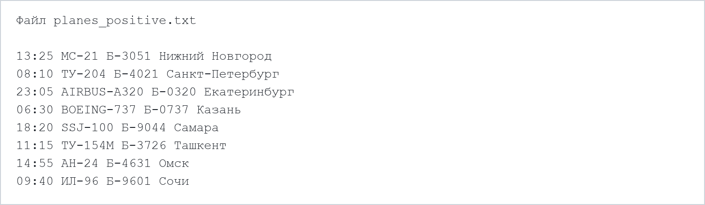
Вывод программы
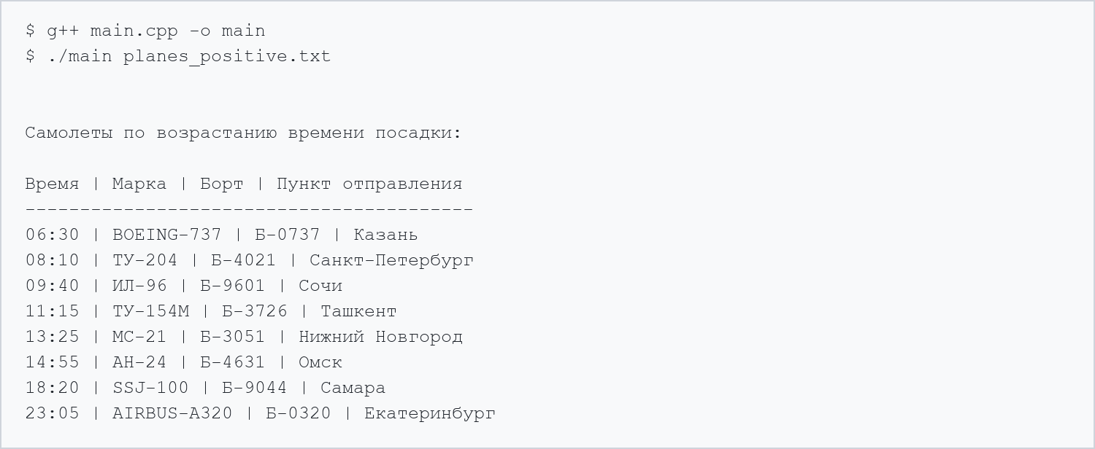
Вывод по тесту: полученные результаты совпали с ожидаемыми, тест ошибок не выявил.

Тест 2. Некорректные данные
Проверяется: входной контроль времени, бортового номера, пункта отправления и логических ошибок.
Входные данные
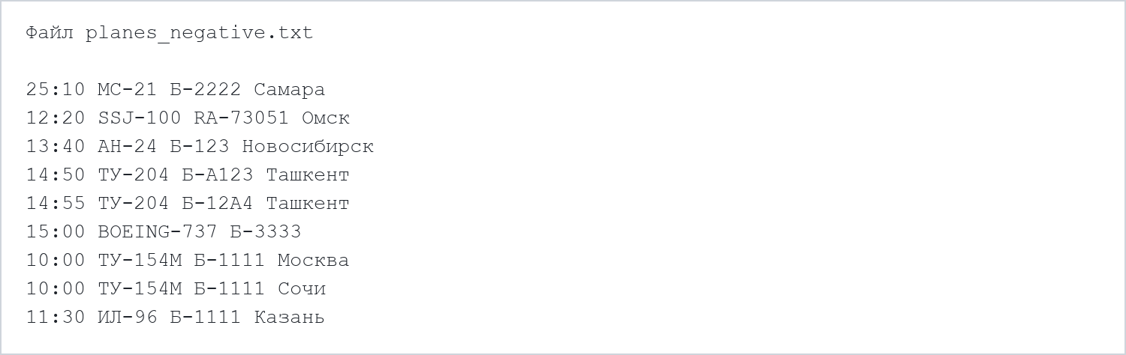
Вывод программы
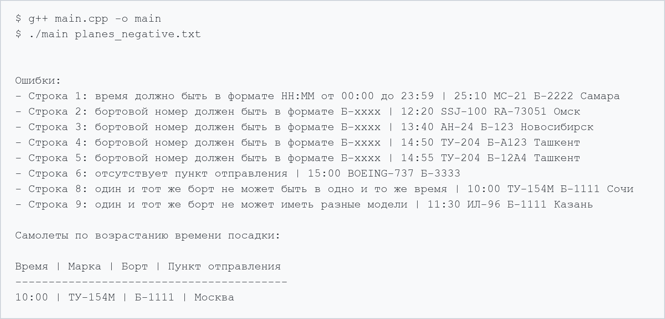
Вывод по тесту: полученные результаты совпали с ожидаемыми, тест ошибок не выявил.

Тест 3. Смешанные данные
Проверяется: корректная обработка смешанного набора, где часть строк содержит ошибки.
Входные данные
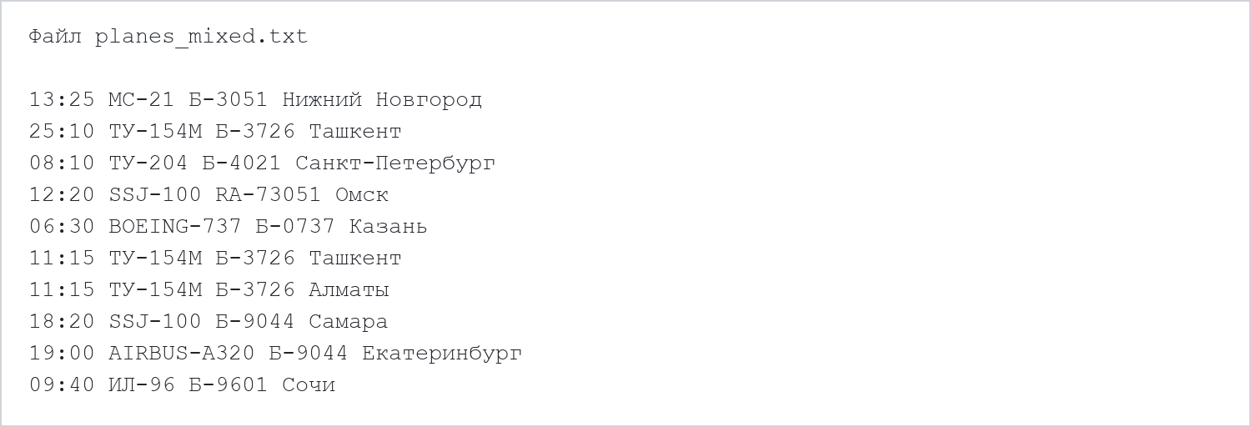
Вывод программы
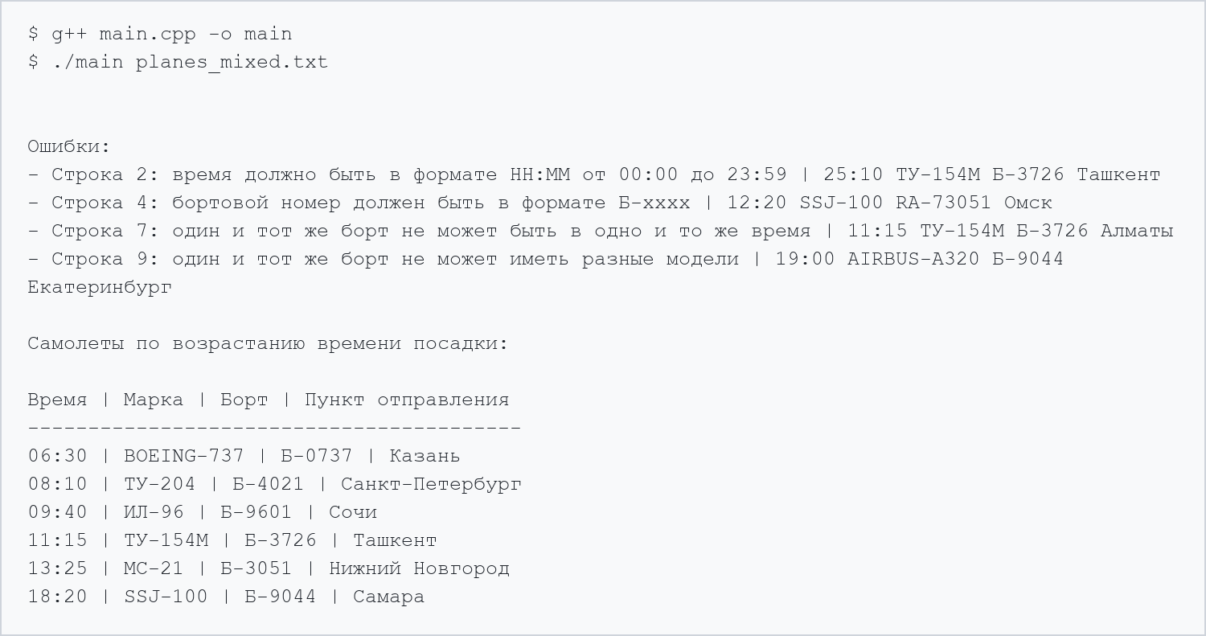
Вывод по тесту: полученные результаты совпали с ожидаемыми, тест ошибок не выявил.

Тест 4. Граничные значения
Проверяется: допустимые границы времени 00:00 и 23:59, а также недопустимые форматы времени и бортового номера.
Входные данные
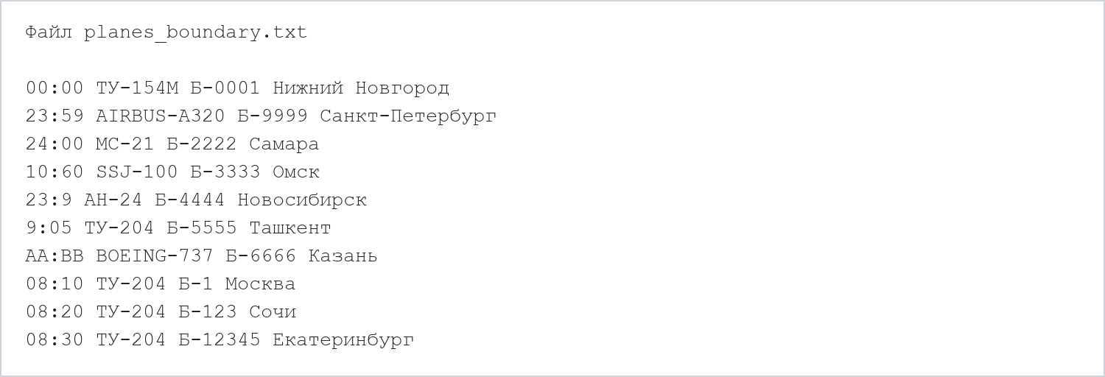
Вывод программы
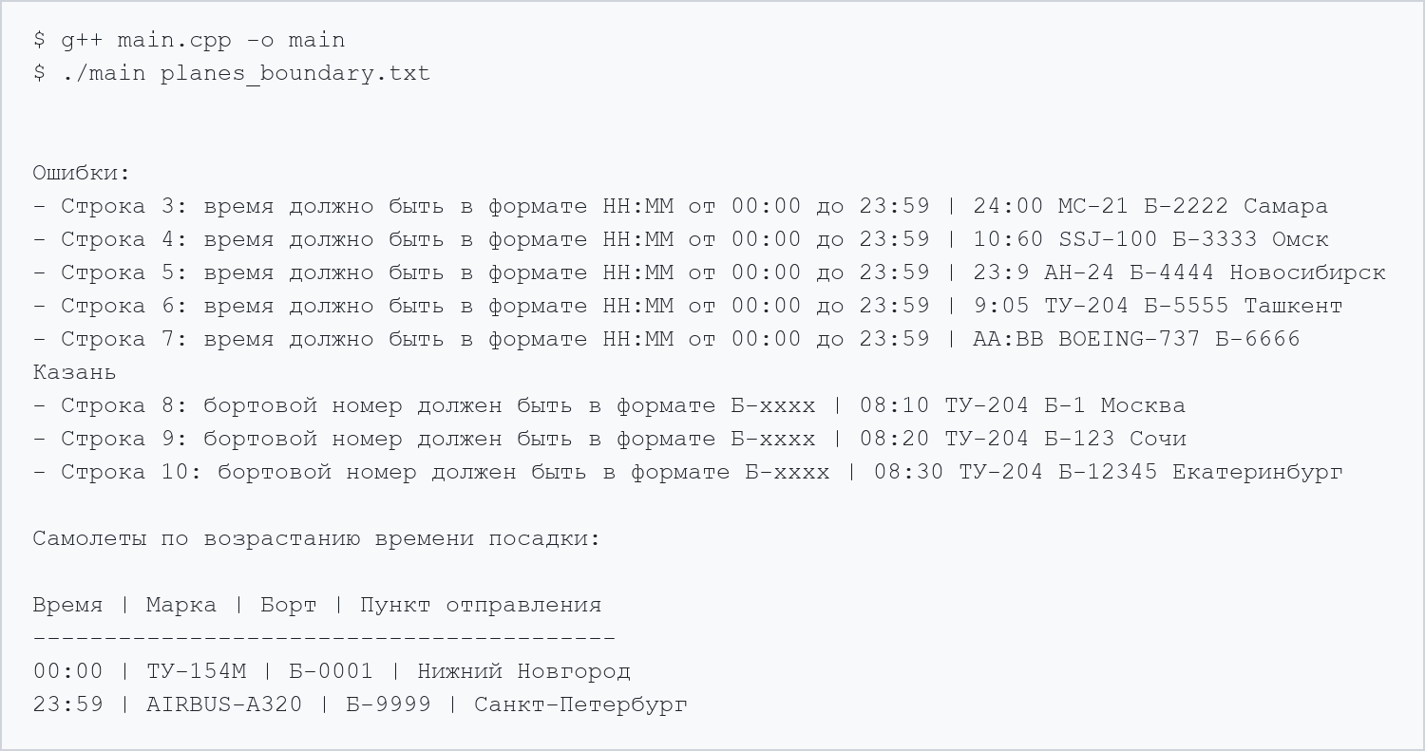
Вывод по тесту: полученные результаты совпали с ожидаемыми, тест ошибок не выявил.

Вывод по работе
Разработка программы завершена на том основании, что:
Полученные результаты совпали с ожидаемыми.
Считаю набор тестов полным.

